Module de sonde de température 4 canaux
Un système domotique se doit de récupérer les informations relatives à la température ambiante, que ce soit extérieure ou intérieure. L'acquisition de température se fait grâce à des sondes PT1000. Ce module d'entrée accepte 4 connexions directes de sondes de température PT1000. La connexion est réalisée avec des sondes 2 fils.
La linéarisation sur toute la plage des températures est réalisée par l'électronique interne au module.
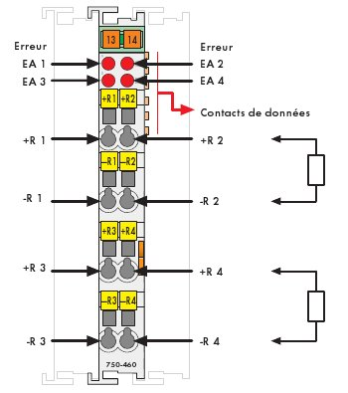Wago 750-460

Câblage
Le câblage des sondes s'effectue comme sur le schéma ci-dessous.
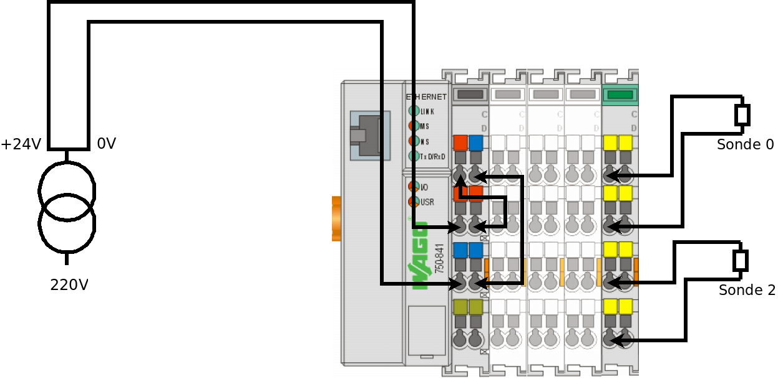Schema PT1000
La borne comporte 4 Leds de statut indiquant si la sonde est correctement connecté ou en court circuit. Si la Led correspondant à l'entrée est rouge, il y a court circuit. Si la Led est éteinte, la connexion est bonne.

Gestion de chauffage
La gestion du chauffage doit se faire avec une sonde température par zone, couplé à un actionneur (une sortie tout ou rien, par ex.). Habituellement, on peut facilement piloter une zone de chauffage en branchant une électrovanne sur le circuit voulu, puis connecter cette électrovanne sur une sortie relais.
Vous retrouverez plus d'informations relatives à la gestion de chauffage ici:
- Gestion de chauffage

Programmation
La programmation d'une sonde se fait grâce au logiciel Calaos Installer. Vous aurez besoin du numéro d'entrée de la sonde. Par exemple, sur le schéma ci-dessus, la sonde 0 est connecté sur l'entrée analogique automate 0 et la sonde 2 sur l'entrée analogique automate 1. Un repérage est donc nécessaire pour connaitre le numéro de chaque sonde.
Bien entendu, la 1ère borne d'entrée analogique commence la numérotation et continu avec les bornes d'entrées analogiques suivantes. Donc la 1ère borne commence à 0, la suivante a 4, etc...

